PTU IN TOUR „BESKIDY” tel. 33/812-35-67 603 636533
ul. Piastowska 6/3
43-300 Bielsko-Biała e:mail biuro@intour-beskidy.com.pl
biuro@beskidtravel.com

KARPACZ + SZKLARSKA PORĘBA
TERMIN; 30.05.2025 – 01.06.2025
lub inny do uzgodnienia
I dzień
- wyjazd we wczesnych godzinach porannych
- przejazd do Szklarskiej Poręby, spacer do Wodospadu Szklarki, zwiedzanie Muzeum Mineralogicznego
- przejazd do Sobieszowa i zwiedzanie Zamku „Chojnik”
- przejazd na zakwaterowanie, obiadokolacja, nocleg
II dzień
- śniadanie
- wjazd wyciągiem krzesełkowym „Na Kopę“ pod Śnieżką na wysokość 1375 m n.p., wejście na Śnieżkę (czas przejścia ok. 60 min w jedną stronę), zjazd kolejką lub piesze przejście do Schroniska Samotnia – zejście do Karpacza (czas przejścia ok. 3 godz.) lub inny łatwiejszy program do ustalenia z przewodnikiem
- zwiedzanie Świątyni Wang – norweski kościółek z XII/XIII w.
- opcjonalnie przejazd do miasteczka kowbojskiego Western City (http://www.western.com.pl) – zabawy i pokazy na terenie kompleksu
- obiadokolacja, nocleg
III dzień
- śniadanie
- spacer do Dzikiego Wodospadu
- Skocznia Narciarska, Muzeum Lalek
* letni tor saneczkowy na stoku Kolorowa (długość zjazdu 1060 m)
- opcjonalnie lnie Muzeum Miniatur Dolnego Śląska w Kowarach
- powrót do domu w godzinach wieczornych
Cena; 495,00 zł /os przy grupie min 40 os. (3 osoby gratis)
Świadczenia:
- opieka pilota + przewodnika miejscowego
- ubezpieczenie NNW
- 2 noclegi w pokojach z łazienkami
- 2 śniadania + 2 obiadokolacje
TRANSPORT autokarem + opłaty parkingowe i drogowe – we własnym zakresie
Bilety wstępów płatne dodatkowo ok. 100 zł, w zależności od wyboru płatnych wejść;
np. wejście na teren KPN, Zamek Chojnik, Muzeum Mineralogiczne, wjazd na Kopę (2 strony), Świątynia Wang, Wodospad Szklarki, Muzeum Zabawek, Western City, Muzeum Miniatur Dolnego Śląska .
- Możliwość zorganizowania pieczenia kiełbasek na grillu (dodatkowo płatne)
- możliwość wejścia do Parku Wodnego „TROPIKANA” w Hotelu Gołębiewski (koszt we własnym zakresie 80,00 zł 1,5 godz. następne 05, godz. koszt 20,00 zł)

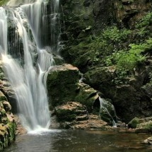
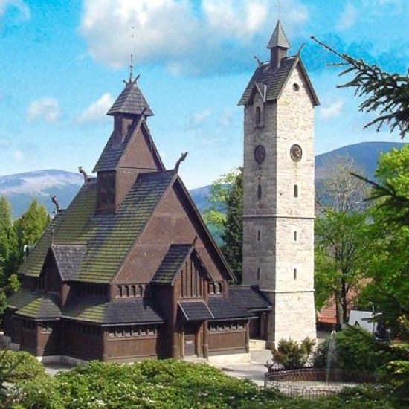
Z A P R A S Z A M Y

